教師:江佳燕
一、教學目標：
    - 品德方面：能做個有規矩、重榮譽的孩子。
    - 學習方面：能有專心努力的學習態度，鼓勵學生培養閱讀的興趣。
    - 生活方面：能有良好的生活習慣、懂得保護自己、照顧自己。

    - 人際關係方面：鼓勵孩子與人分享，心中有愛，和師長同學和睦相處。
二、班級經營理念：
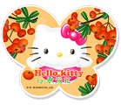1.快樂學習：
尊重孩子，親切對待，營造師生和諧的教學環境。
2.注重常規：
愛整潔、守秩序、重安全、有禮貌、專心上課、熱心服務。
3.善用獎勵：
鼓勵中，孩子會越做越好，讓學生勇於表現自我，發展潛能。
4.責任分配：
將日常工作分配給學生，培養認真負責的態度，能夠各盡其才，開發做事之能力。
5.親師溝通：
親師、師生雙向溝通，共同為孩子的成長加油。
三、班級生活公約
1.早睡早起身體好，準時上學不遲到。
2.環境打掃用心做，教室整潔要維護。
3.惜福愛物做環保，學校公物維護好。
4.與同學和睦相處，看見師長要問好。
5.上課專心好寶寶，功課作業按時交。
6.集合整隊準時到，迅速安靜不吵鬧。
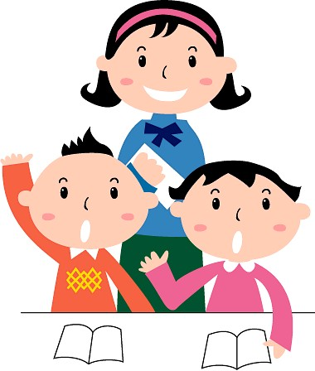
7.服裝儀容勤整理，交通安全要注意。
四、班級氣氛
1. 重視師生間的對談，讓孩子信任老師、喜歡老師：
當孩子遇到學習或生活上的問題，能夠接受老師的協助及輔導。
2. 重視孩子間的相處方式，讓孩子快樂成長：
孩子和同學相處，如果發生小摩擦時，老師會協助孩子以積極健康的態度，用真誠的心化解彼此誤會，增進良好人際關係。
3. 運用各種小組(班群)合作的機會並舉辦各類團體活動：
讓孩子從活動中，學會關心自己也懂得關心別人，讓班級氣氛溫馨和諧。

五、教學情境：
- 知識交流道：配合各科教學進度，搜集資料、圖片、學生作品張貼展示。
- 活動快報：公佈學校政令宣導及各種通知。
- 公約欄：張貼班級公約，定時檢討是否實踐。
- 生日快樂欄：張貼學生生日日期，以做為慶生活動的依據。
- 班級圖書角：教室的圖書角可以視為學校圖書館的分館，班級內除了圖書室分發的書外，可由每位兒童捐出家中的書籍，利用後面書架擺放整齊，供全班互相交換閱讀，訂定借書辦法，以培養良好讀書風氣，養成閱讀習慣。
- 櫥櫃利用：每一學生分配一個櫃子，可放個人用具及書本。
- 學習角：圖書角、遊戲角、音樂欣賞角。
- 資源回收站：設有資源回收箱，讓學生在日常生活中確實有環保觀念，做好資源回收。
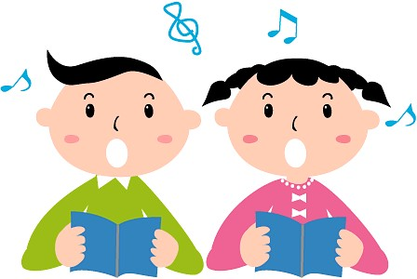
- 運用媒體設備充實教學情境：教室內有螢幕、電視、DVD放影機、電腦、錄音機供師生利用，使教學產生互動。

六、親師合作
1. 親師間的意見交流：
請家長善用聯絡簿、電話、到校晤談…等方式，與老師保持密切聯繫，讓親師雙方對孩子的生活與學習，有完整而正確的認知，進而協助孩子在成長的路上，可以走得更穩更快樂。
2. 班級活動的協助：
校外教學、教室佈置、活動支援…等等，需要愛心家長的鼎力規劃與參與，才能順利圓滿完成。
3. 孩子的學習態度與生活習慣：
孩子在家裡的生活起居與課業複習，不能放任不管，也不能完全取代。只要多一點耐心、多一點關心，讓孩子從小培養良好的生活習慣與正確的學習態度。

七、生活常規訓練

(1).出門前會向父母或家人說bye-bye，回到家也能稟報一聲。
(2).平時遇到熟人、鄰居、同學、老師，能打招呼或寒喧致意。
(3).與人互動溫文有禮，常說「請」、「對不起」、「謝謝你」。
(4).舉止穩重，公共場合禁止追逐奔跑、喧嘩嬉鬧。
(5).飯前洗手，飯後潔牙漱口。
(6).遵守秩序，不爭先恐後，凡事排隊，不推、拉、擠。
(7).時時整理內務，保持桌面、抽屜、櫥櫃整潔。
(8).每天吃早餐，垃圾減量，並保持週遭環境整潔。
(9).自備水杯，少喝含糖飲料，以維身體健康。
(10).睡前整理書包，帶齊隔天學用品，避免課業缺交等。
八、語文能力訓練
〈1〉日記：記所聽所看所想，可以是散列的、敘述的、抒情的、想像的…文體章法不拘，加插圖更佳。
〈2〉形音義：配合各課加深加廣。
〈3〉詩選：背誦詩選20首。每週一首唐詩或新詩，讓學生背頌、畫畫。
〈4〉其他：看圖說話、文字交朋友、閱讀心得、使用圖書館。

九、數學應用及演算能力訓練
數學科教學採討論、遊戲、競賽、操作等方式進行，解題過程尊重學生多元思考，能推算出正確答案的回答均可接受，除課本練習題及習作外，老師依據教材結構及學生能力，將教材內容及分布練習彈性運用，另自編補充課後練習，提供學生課後練習，及家長輔導之依據。

